МИНОБРНАУКИ РОССИИ

Федеральное государственное бюджетное образовательное учреждение высшего образования

НИЖЕГОРОДСКИЙ ГОСУДАРСТВЕННЫЙ ТЕХНИЧЕСКИЙ

УНИВЕРСИТЕТ им. Р.Е.АЛЕКСЕЕВА

Институт радиоэлектроники и информационных технологий

Кафедра информатика и системы управления

ЛАБОРАТОРНАЯ РАБОТА №1

По дисциплине: информатика и компьютерные технологии

Тема:

Геоинформационная система «Карта Москвы»

РУКОВОДИТЕЛЬ:

______________ Степаненко М.А.

(подпись) (фамилия, и.,о.)

СТУДЕНТ:

________________ Торопова А.В.

(подпись) (фамилия, и.,о.)

23ИВТ-4-2

(шифр группы)

Работа защищена «___» ____________

С оценкой ________________________

Нижний Новгород 2024

**Вариант 15.**

**Задание 1.**

Осуществить поиск объекта по указанному адресу (по карте Москвы), отметить на карте место, соответствующее заданному адресу, найти ближайшую станцию метро, указать путь к ней, и расстояние по прямой.

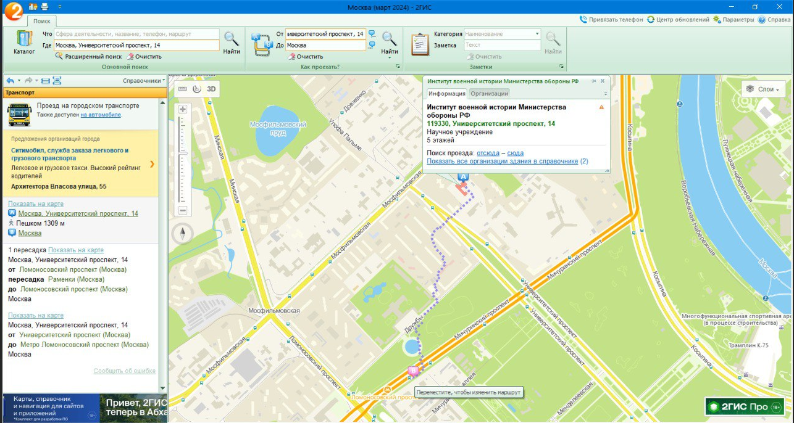

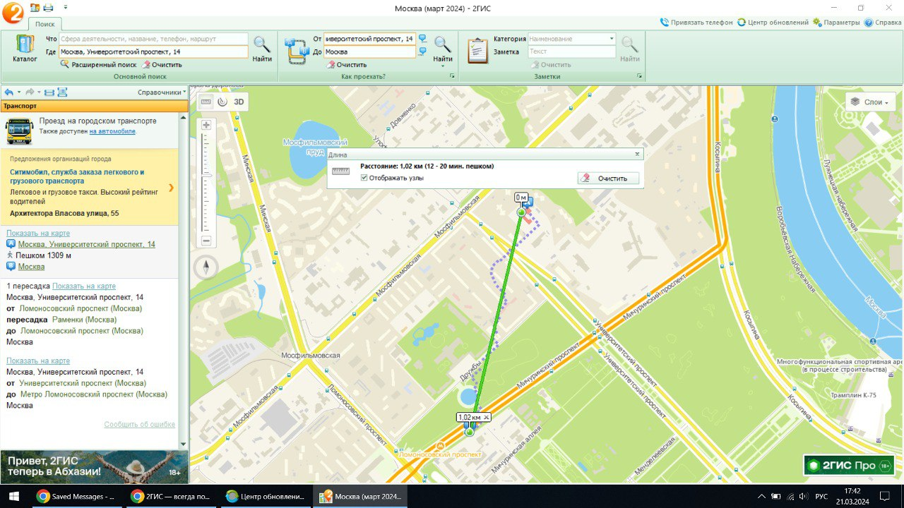

ВУЗы, банкоматы, находящиеся в радиусе 1 км от адреса **Университетский проспект 14**

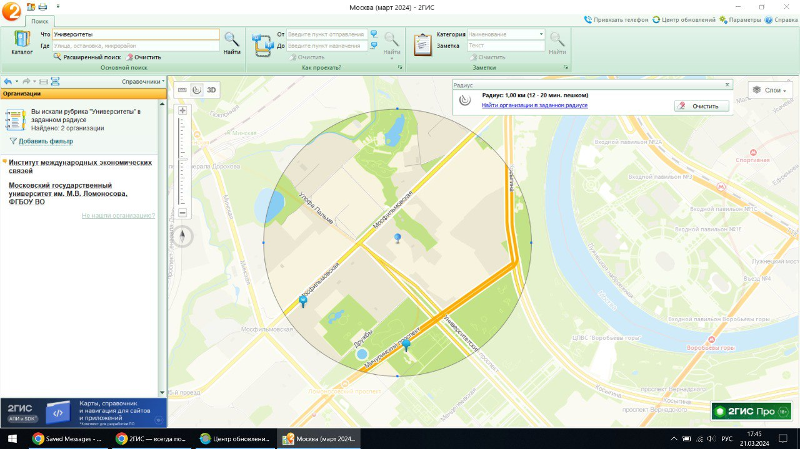

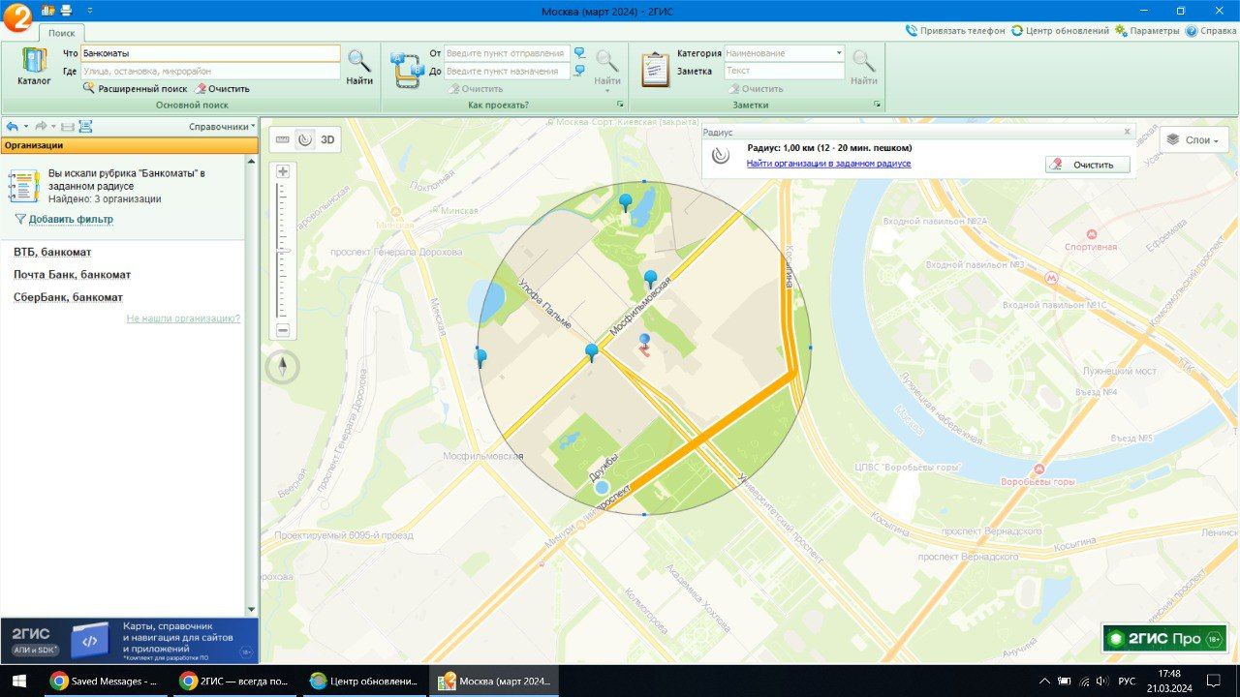

**Задание 2.**

Найти адреса указанных в варианте вузов (по карте Москвы), их учебных корпусов (филиалов) в Москве.

Московский государственный технический университет им. Н.Э.Баумана. 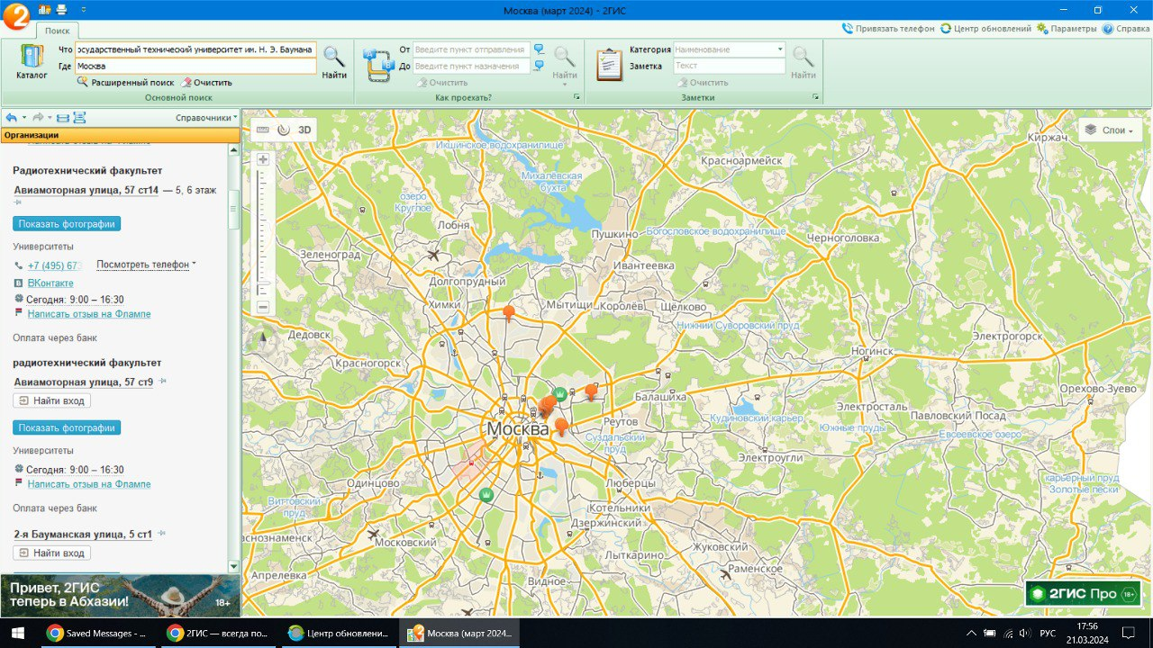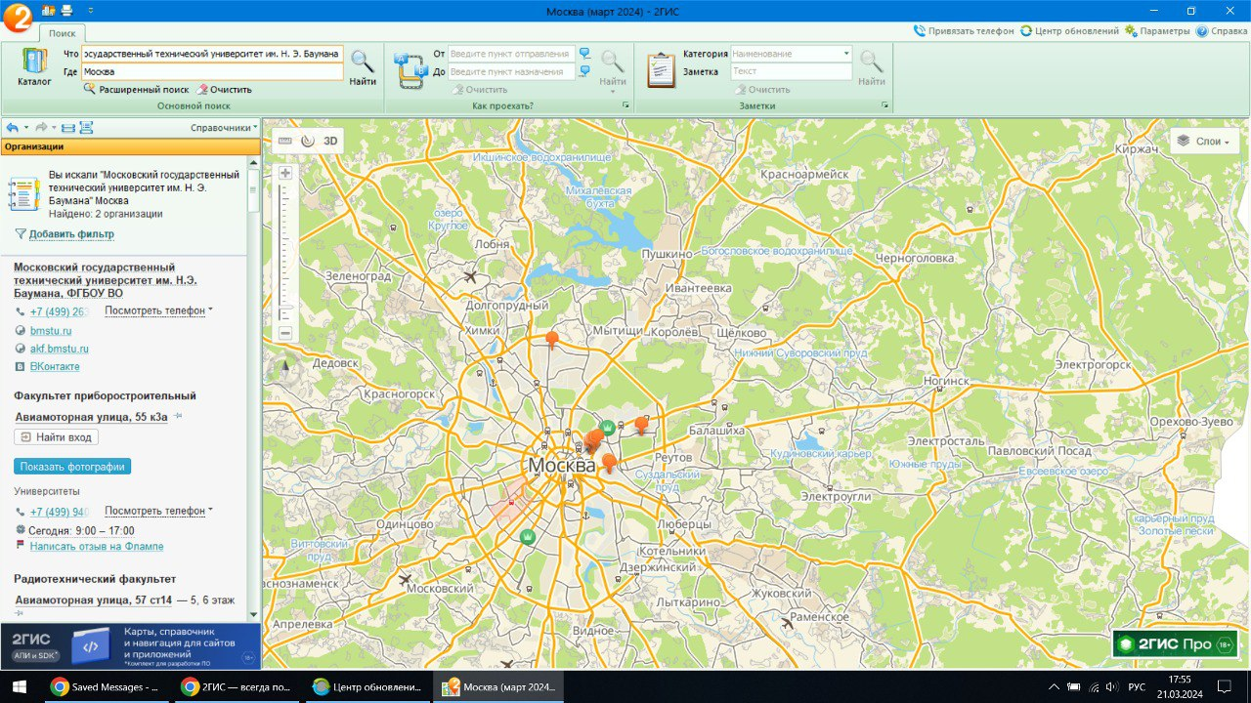 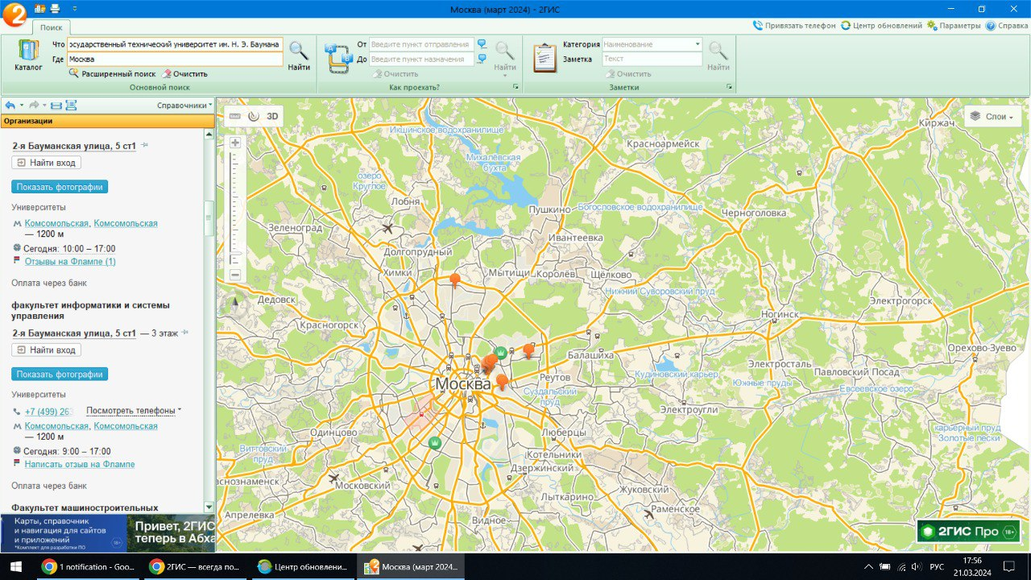

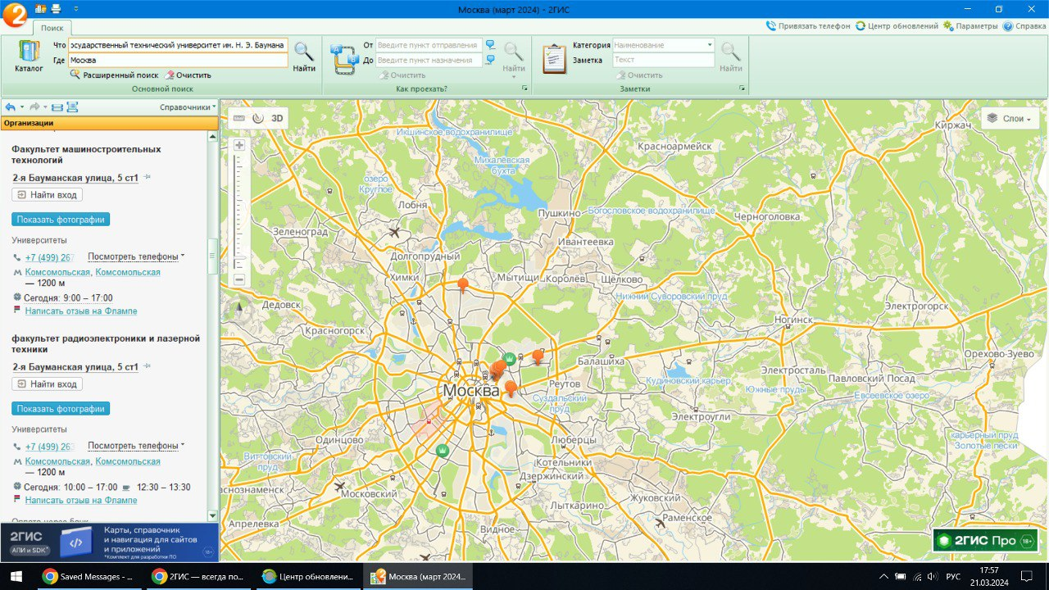 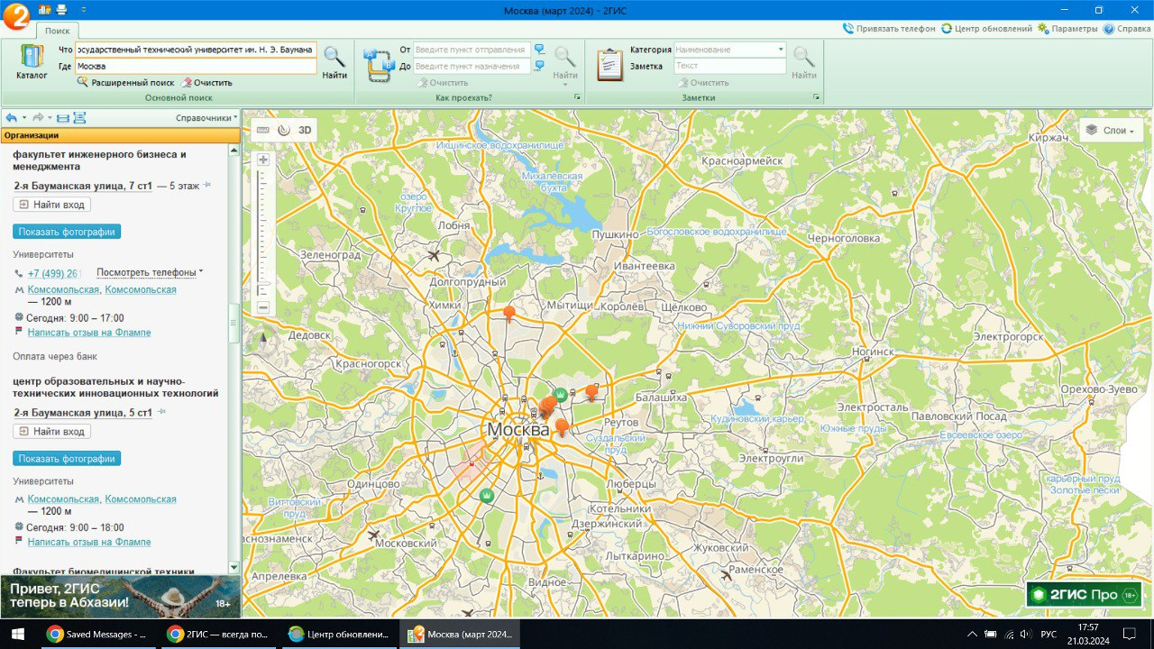 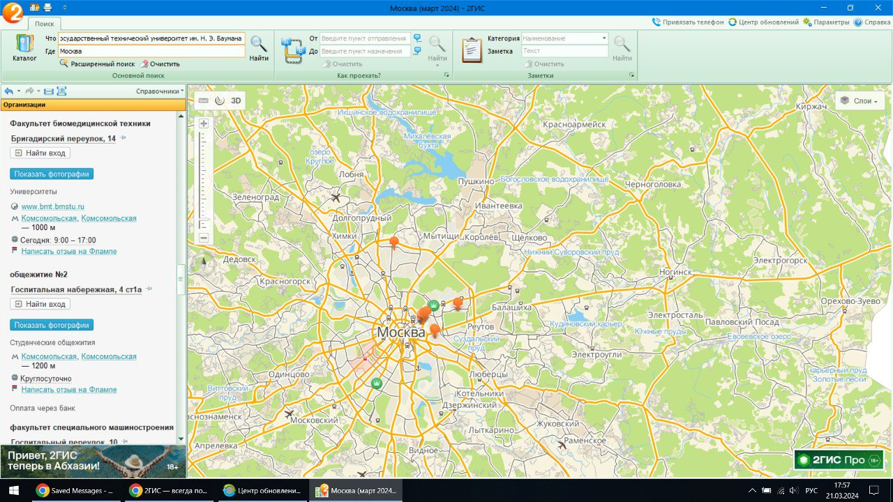 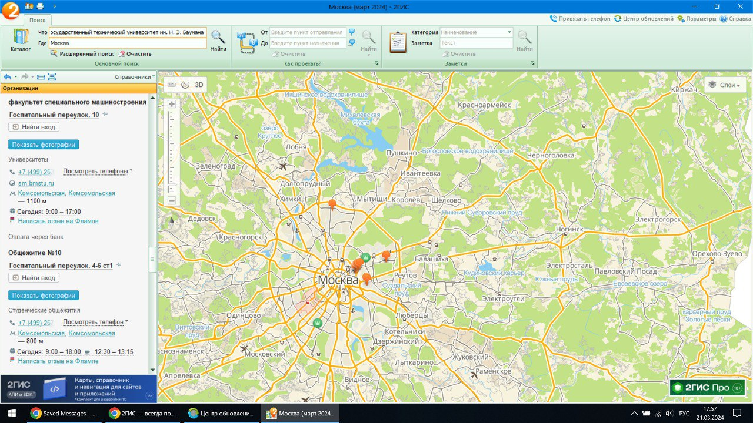

**Задание 3.**

Определение расстояния и маршрута движения от места жительства до места учебы:

1 корпус НГТУ

На машине:

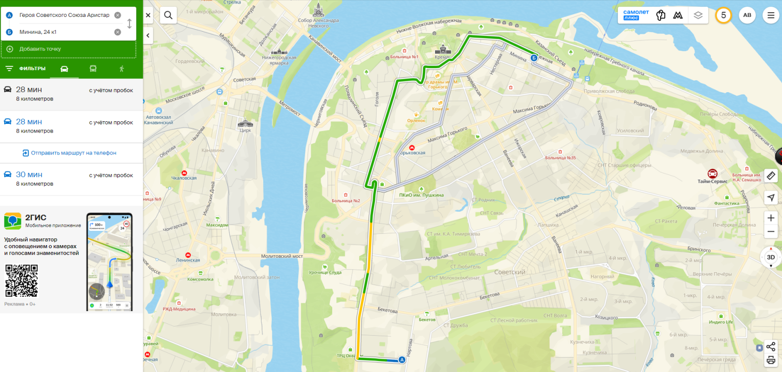

6 корпус НГТУ

На машине:

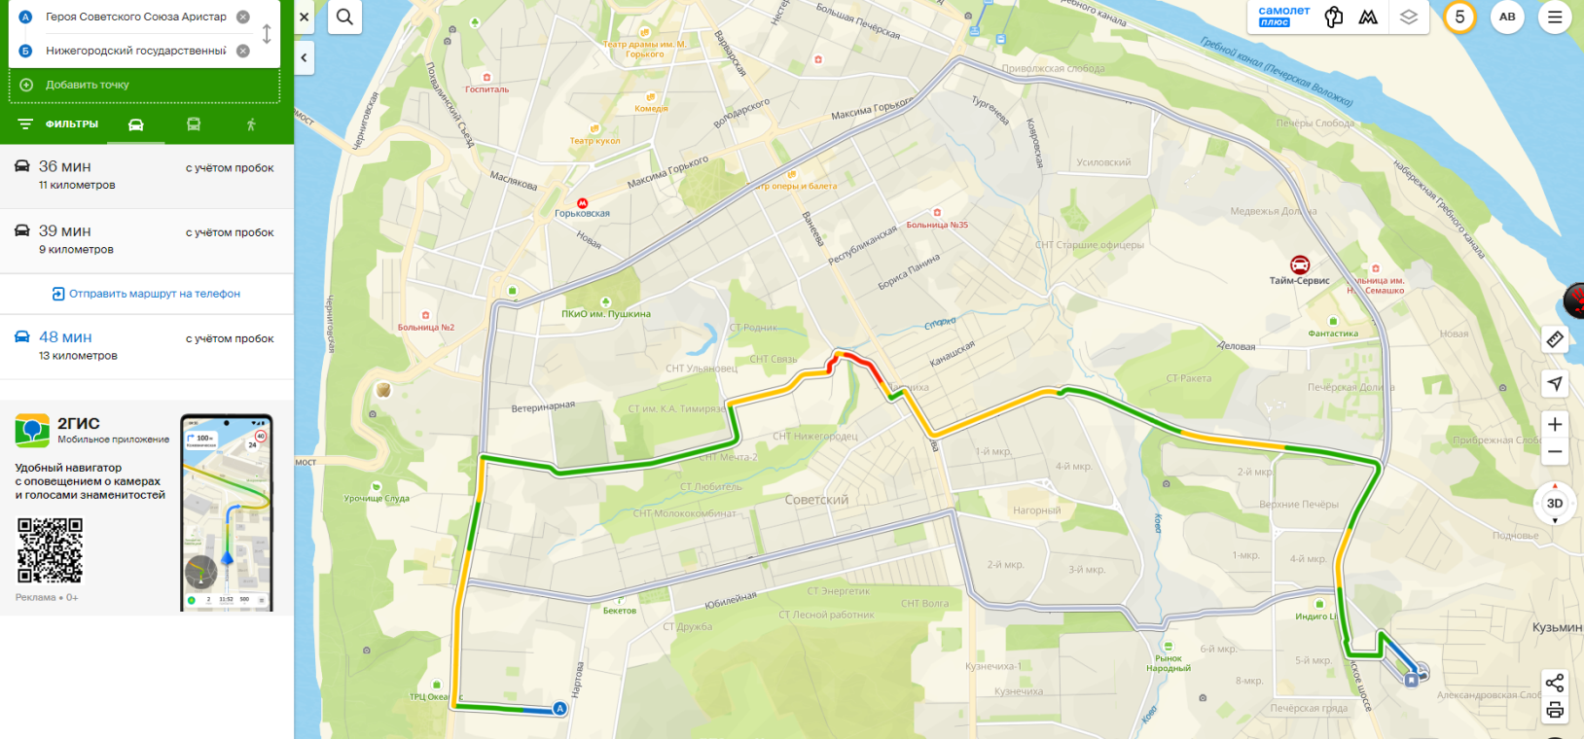

Определить оптимальное расстояние от места Вашего проживания до ВУЗа, указать несколько альтернативных маршрутов с использованием траекторий общественного транспорта и движения по пешеходным зонам.

1 корпус НГТУ

Пешком:

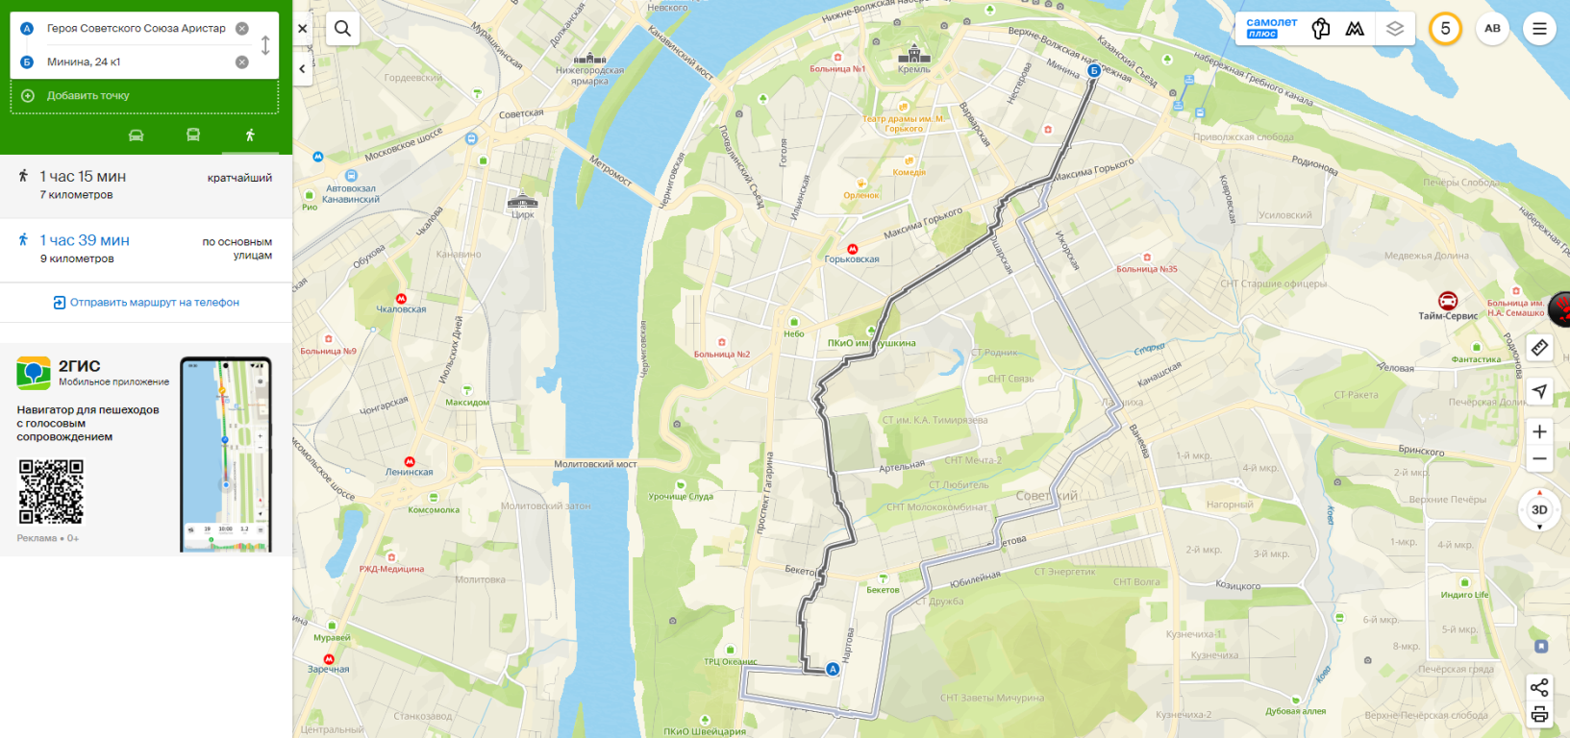

На автобусе (и пешком):

Оптимальный:

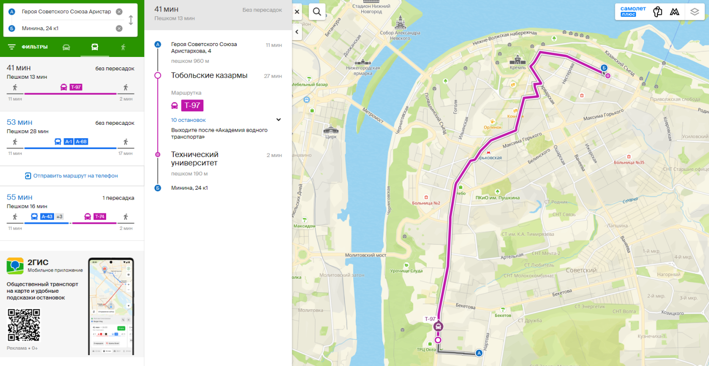

Не оптимальный:

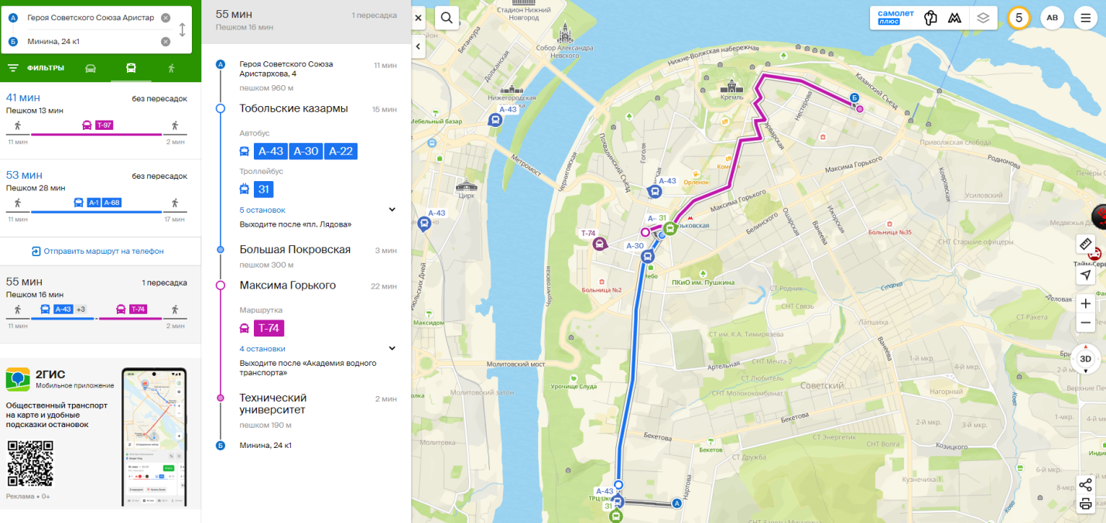

6 корпус НГТУ

Пешком:

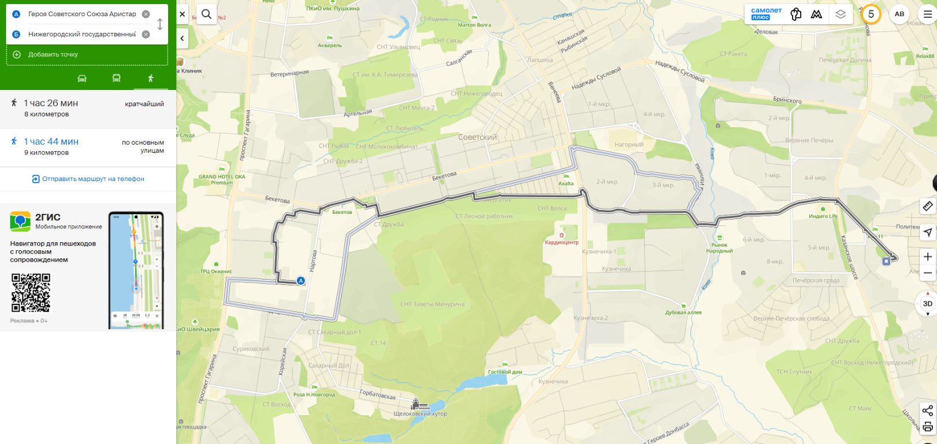

На автобусе (и пешком):

Оптимальный:

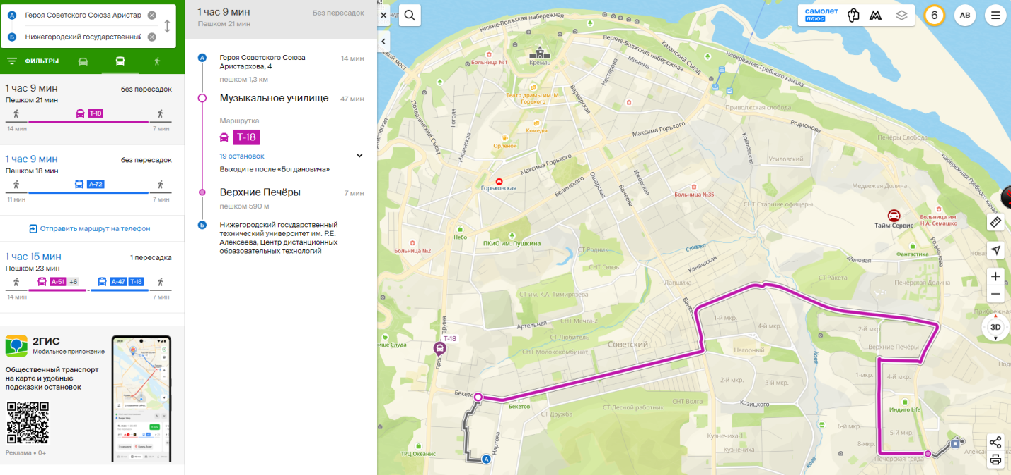

Не оптимальный:

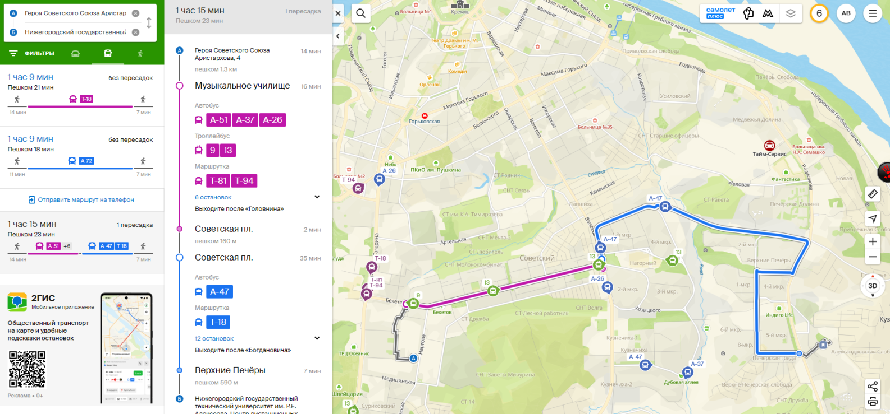

Вывод:

Выполняя лабораторную работу, освоила инструменты приложения для Windows 2GIS: поиск адреса/филиала/корпуса, радиус, линейку, построение маршрута.